Муниципальное автономное общеобразовательное учреждение
Перевозского муниципального района Нижегородской области
«Средняя школа №1 г. Перевоза»

«Трудовое лето 2015»

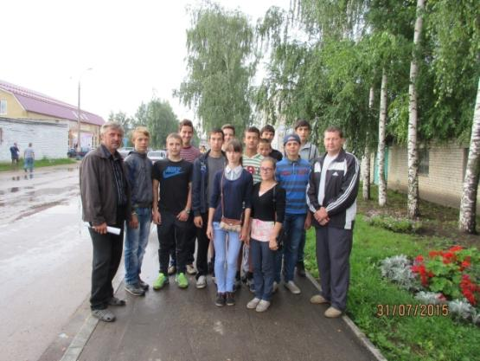

Работа
бригады старшеклассников по
реализации социально-значимых дел
«Добрая сила»

г. Перевоз
2015 г.

Цель: организация общественно-полезной занятости обучающихся в период летних каникул.

Задачи:

- Создание условий для реализации обучающимися своих потенциальных возможностей;
- Воспитание добросовестного отношения к труду;
- Формирование у обучающихся коллективных навыков труда;
- Формирование и развитие трудовых навыков у обучающихся;
- Участие в благоустройстве города;
- Создание условий для адаптации обучающихся на рынке труда;
- Создание условий для профилактики безнадзорности и правонарушений;
8. Формирование бережного отношения к природе.

Девиз:
Чтоб дружной работой нашей бригады,
все были довольны и очень рады!

Ожидаемые результаты

- Приобретение опыта работы в коллективе;
- Воспитание бережного отношения к родному городу Перевоз;
- Развитие у подростка ответственности за качество выполненной работы и конечный результат труда;
- Воспитание бережного отношения к природе;
- Материальная поддержка подростка и его семьи;
- Оценка подростком своего труда, развитие потребности в творческом труде.

Отчет о работе трудовой подростковой бригады «Добрая сила»

По договору, заключенному между МАОУ «СШ №1 г. Перевоза», администрацией города Перевоза и ГКУ ЦЗН Перевозского района, в летний период школой были обеспечены работой учащиеся старше 14 лет и сформирована бригада подростков по реализации социально-значимых дел «Добрая сила».
Бригада работала с 1 июня по 31 июля. Количество обучающихся, входящих в бригаду, составило 26 человек. Они выполняли работы по благоустройству города Перевоза.
Кураторами бригады «Добрая сила» были Стожаров Д. А., Дубровин М. В., Каршин Л. Е., Евтин В. В. Они также контролировали выполнение работ, определяли объем, следили за соблюдением правил техники безопасности.
Учащиеся привлекались к выполнению следующих работ: очищали берега реки Пьяны и улицы города Перевоза от мусора, грузили бытовой мусор, занимались благоустройством детских площадок, мемориала погибшим воинам, городского пляжа, кладбища, ухаживали за цветами и поливали клумбы в центре города, покрасили уличные лавочки и очищали брусчатку по проспекту Советскому, ограждения и бордюры улиц, вырубали и обрезали кусты, готовили место под площадку городского "Парка Победы", участвовали в подготовке теплотрассы в микрорайоне № IV к отопительному сезону, помогали в подготовке функционирования пришкольных детских оздоровительных лагерей, реализовывали социальный проект "Вечная память поколений".
Ребята бригады «Добрая сила» гордятся тем, что внесли свой вклад в благоустройство и озеленение родного города Перевоза.

Выполненные работы

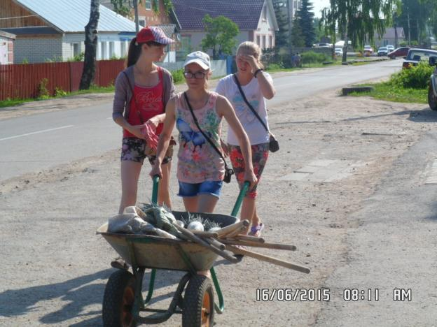

1 смена (1 июня – 30 июня 2015 года)

Вырубка и обрезка кустов
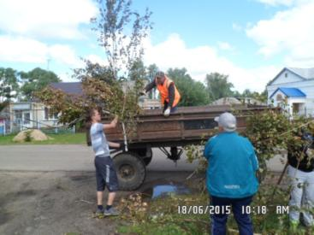

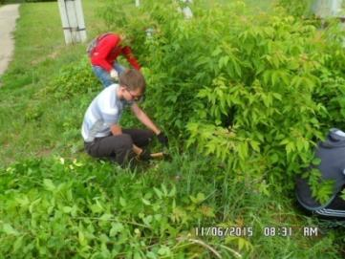

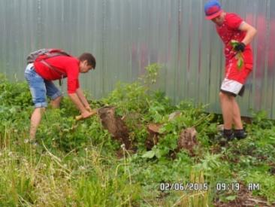

Очистка ограждения и бордюров улиц

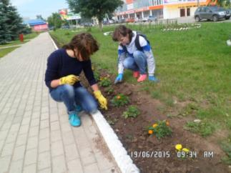

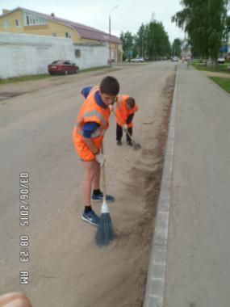

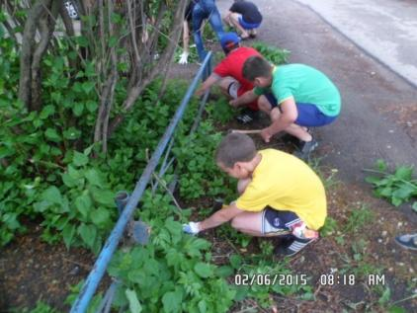

Прополка и полив клумб
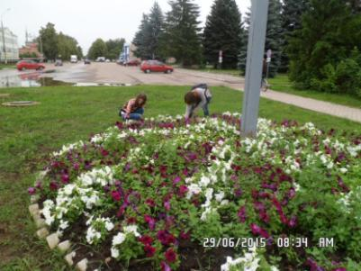

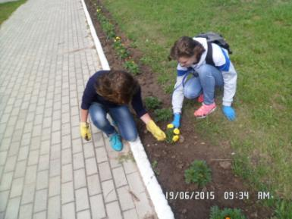

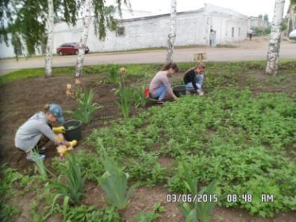

Сбор мусора по улицам Перевоза

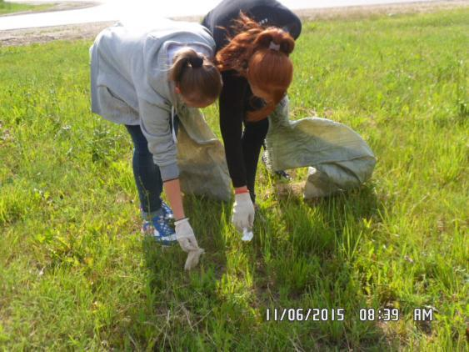

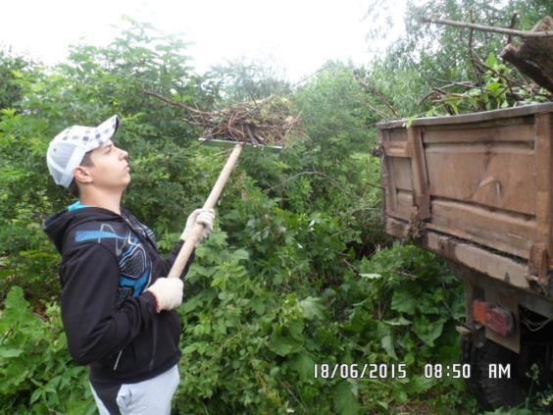

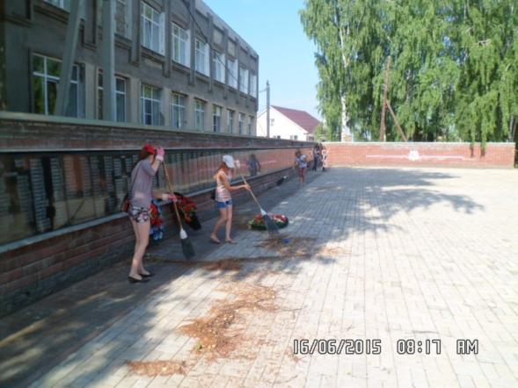
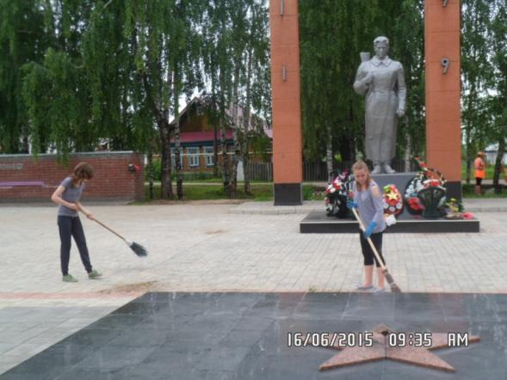
Благоустройство мемориала погибшим воинам
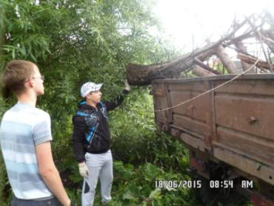
Погрузка бытового мусора и кустарников

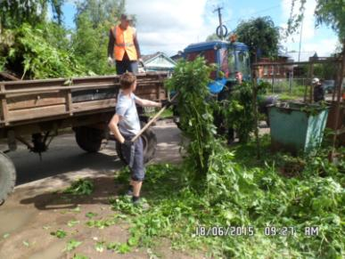

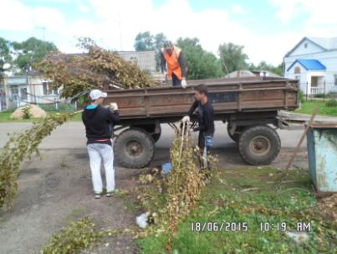

Реализация социального проекта
"Вечная память поколений"
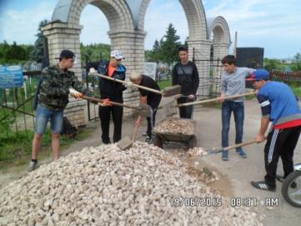
Проблема памяти актуальна в наши дни. Поисковая работа - это и вклад в историческую науку, и благодарная память о тех, чьими трудовыми и ратными подвигами спасены от гибели мир и цивилизация. Но пока жива историческая память народа. Она сохранила, донесла до нас горечь поражений, в первые месяцы 41 года, нечеловеческое напряжение целой страны, которое в духовном единстве встало на борьбу с фашизмом. Донесла историческую память и радость Победы.
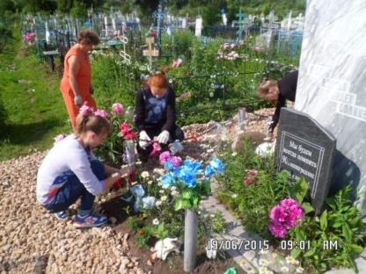
Так распорядилась с нами история, что мы живем уже не в той стране, которую защищало старшее поколение. Но по-прежнему, глубокой болью отзывается в наших сердцах траурный звон колоколов Хатыни, стоны идущих к Бабьему яру людей, мученские глаза детей блокадного Ленинграда. Великая Отечественная война была и осталась нашим единым историческим пространством, общим героическим. А победа в этой войне – общим праздником со слезами на глазах.
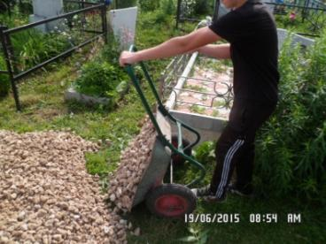
Участвуя в таком большом деле, как создание сборника "Вечная память поколений" и благоустройство могилы детей-ленинградцев, мы становимся не только знатоками исторических событий, но и слышим живые голоса тех, кто видел войну, кто "ковал" Победу в тылу, кто знал девочек и учительницу французского языка, которые похоронены на перевозском кладбище. Мы при этом испытываем гордость и уважение к ветеранам войны и труда.
Силами ребят бригады «Добрая сила» были выложена дорожка из щебня к памятнику жертв блокады Ленинграда, прополота территория вокруг памятника, посажены цветы и повязаны ленты.
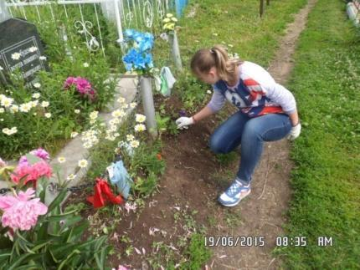
После реализации проекта мы планируем продолжать работу над сбором материалов о ВОВ и ее солдатах, будем по-прежнему ухаживать за могилой ленинградцев: сажать каждый год цветы, очищать территорию около памятника от сорняков, мусора. Будем продолжать вести переписку с бывшей воспитанницей детского дома №39 из г. Санкт-Петербурга Кисель (Загорской) Людмилой Васильевной. Сделаем фотографии благоустроенной могилы и обязательно вышлем ей вместе с отчетом о проделанной работе.
Работу вокруг судьбы 39 детского дома города Ленинграда мы будем продолжать. За именами тех девочек, умерших на нашей Перевозской земле, стоит для всех нас большое человеческое горе, боль потерь, благодарная память и восхищение ленинградским подвигом, мужеством и стойкостью Ленинграда и ленинградцев.
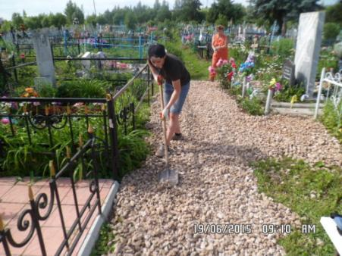
Жители Перевоза, посещая могилы своих родственников, отдают дань уважения детям блокадного Ленинграда. За именами тех девочек, умерших на нашей Перевозской земле, стоит для всех нас большое человеческое горе, боль потерь, благодарная память и восхищение ленинградским подвигом, мужеством и стойкостью Ленинграда и ленинградцев. Побывав на могиле ленинградцев каждый, наверняка, вспомнит и своих родных, отдавших жизнь за Победу или ушедших из жизни уже в наши мирные дни.

2 смена (1 июля – 31 июля 2015 года)

Вырубка поросли кустарников на окраине Перевоза, рядом с перекрёстком на объездной дороге
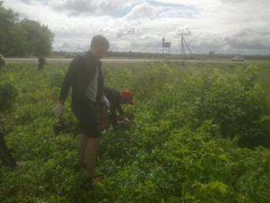

Лишнее – уберём!

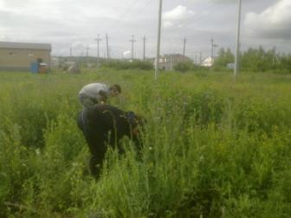

Нужное – оставим!

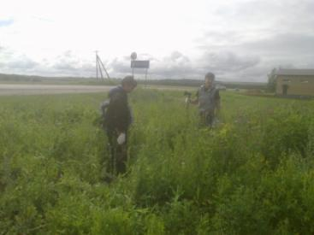

Забота о цветах на клумбах в центре Перевоза: микрорайонон № II, ул. Советская, пр-кт Советский, ул. Школьная

Наши «пчёлки»
ухаживают за
цветами.

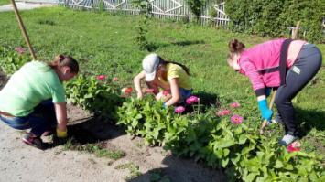

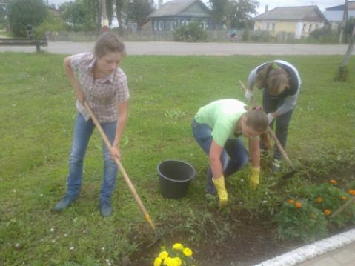

Цветы – для всех!

Окраска лавочек на проспекте Советском и детской площадки в мк-не № II
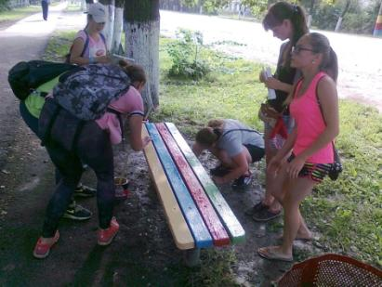

Приятно отдохнуть в тени жарким днём, но…
чуть позже, когда краска высохнет

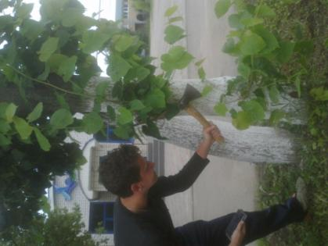
Облагораживание
насаждений
по проспекту
Советский

Очистка берегов реки Пьяны - забота об экологии

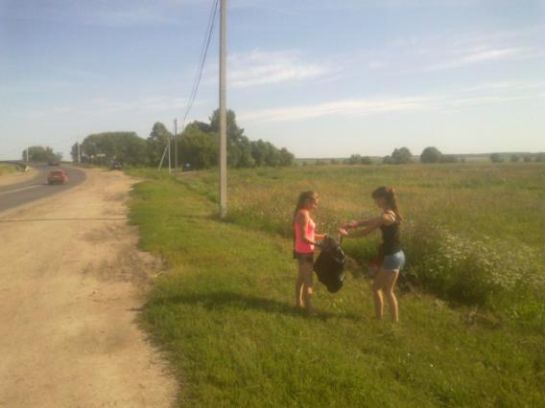

Красивая у нас река! А мы помогаем эту красоту поддерживать.
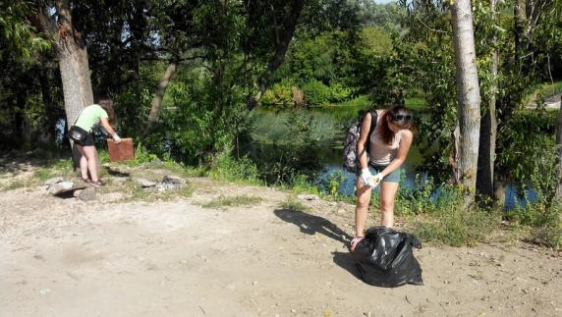

Очистка бордюров от песка и земли
по ул. Школьной и в микрорайоне № II
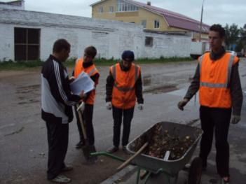

Песочек нужен не
всегда,

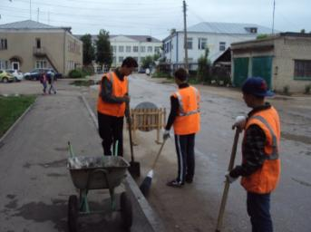

Дорога чистой

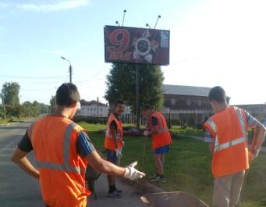

быть должна!

Очистка котлована рядом с объездной дорогой

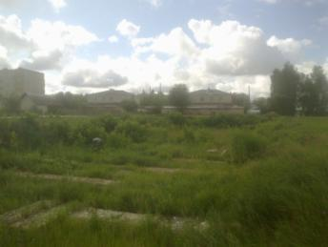
Приступили к работе…
Сначала было страшновато…

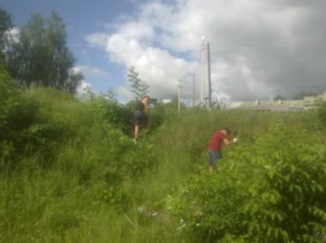

Затем тяжело…

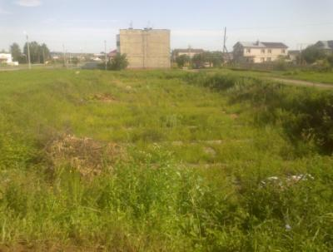

По окончании –
гордость за выполненное дело!

Очистка цепей ограждения на проспекте Советский рядом с домами № 32 и № 34
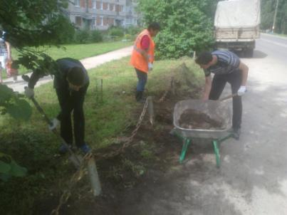

Чтобы цепи не ржавели, не кусали муравьи -

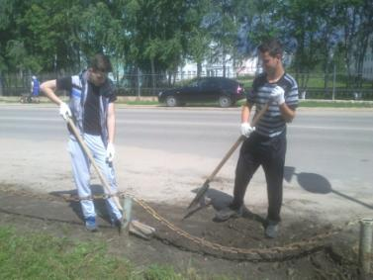

Мы для вас
работать
будем,

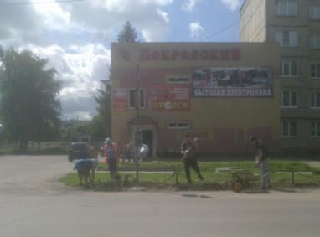

Чтобы были
рады вы!

Очистка ограды городского кладбища
от сорняков

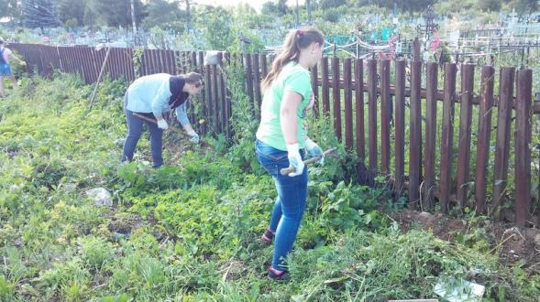
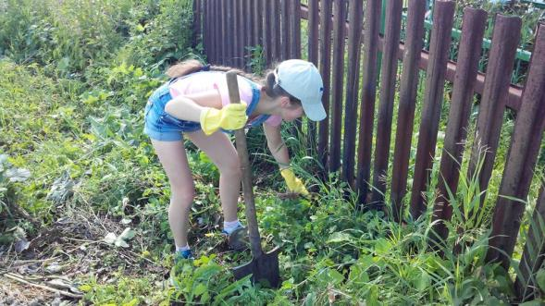

Очистка теплотрассы около д. № 35 по проспекту Советскому от старой теплоизоляции
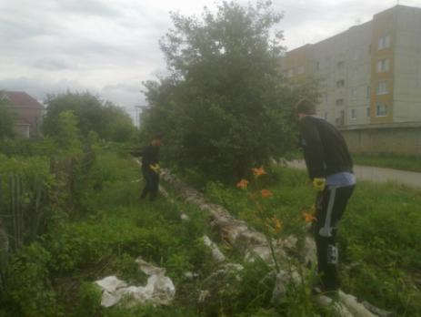

Особые меры предосторожности!
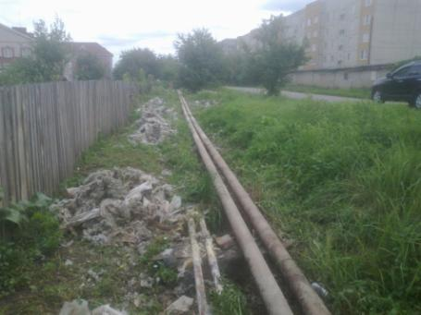

Коммуникации нужно поддерживать в рабочем состоянии

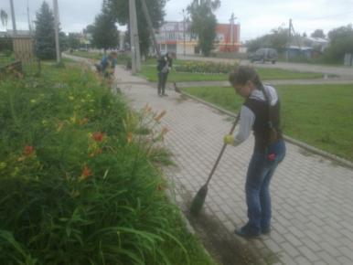
Поддержание чистоты - очистка брусчатки
на проспекте Советский

Упорство и
труд -

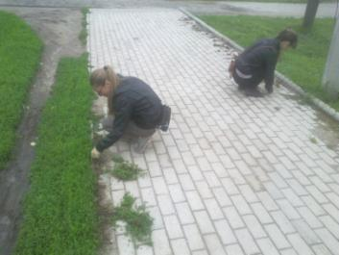

всё перетрут!

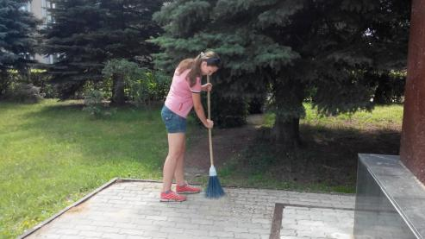

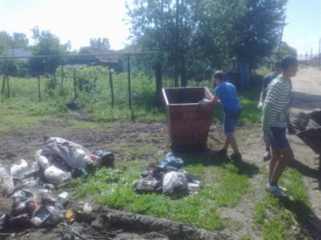
Помощь в уборке бытового мусора

Убираем сор из
избы

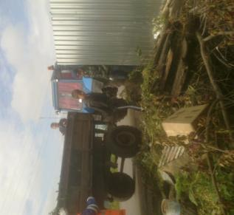

Не в лесу
живём!

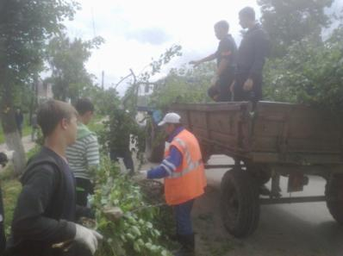

Приведение в порядок насаждений вдоль дамбы около реки Пьяны
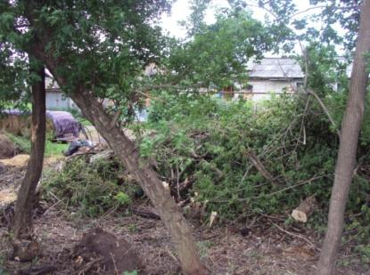
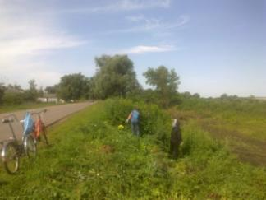
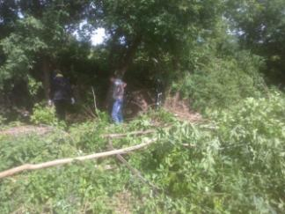
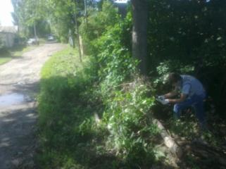
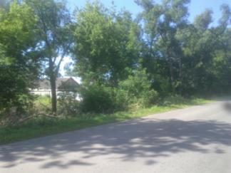

Прополка клумб и очистка брусчатки на мемориале погибшим воинам

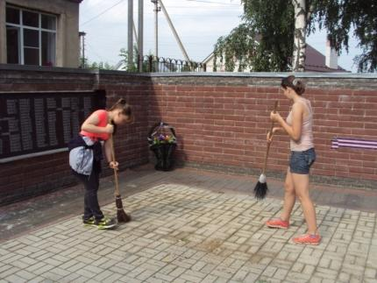

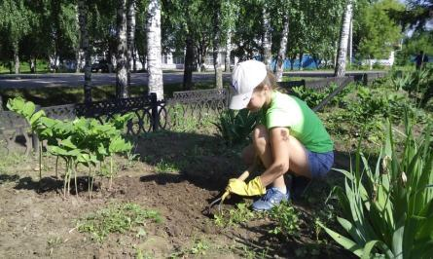

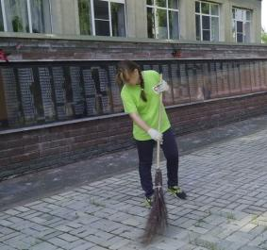

Вечная память героям должна быть не только на словах
Работа на перекрёстке на въезде в город Перевоз

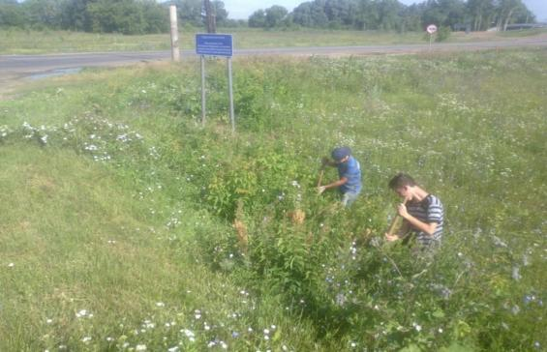

Вырубка кустов на перекрёстке со светофором:
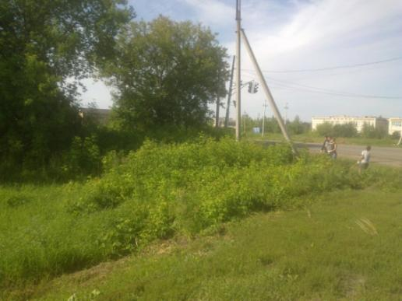

Мы и косим, мы и рубим!
Расчистка территории будущего
«Парка Победы»
в центре Перевоза (рядом со школой № 2)
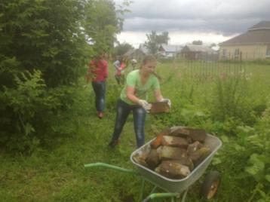

Кто сказал,
что мы слабы?

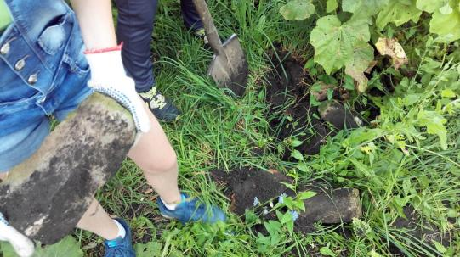

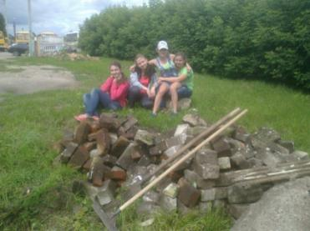

Вот смотрите, мы
смогли!

Уборка мусора на улицах г. Перевоза
